DISTORSIUNILE NELINIARE

Înţelegem prin distorsiune orice abatere a formei de variaţie în timp a semnalului faţă de o formă presupusă ideală.
Distorsiunile neliniare sunt cauzate de elementele neliniare din circuitul electric adică tranzistoare, diode, transformatoare.
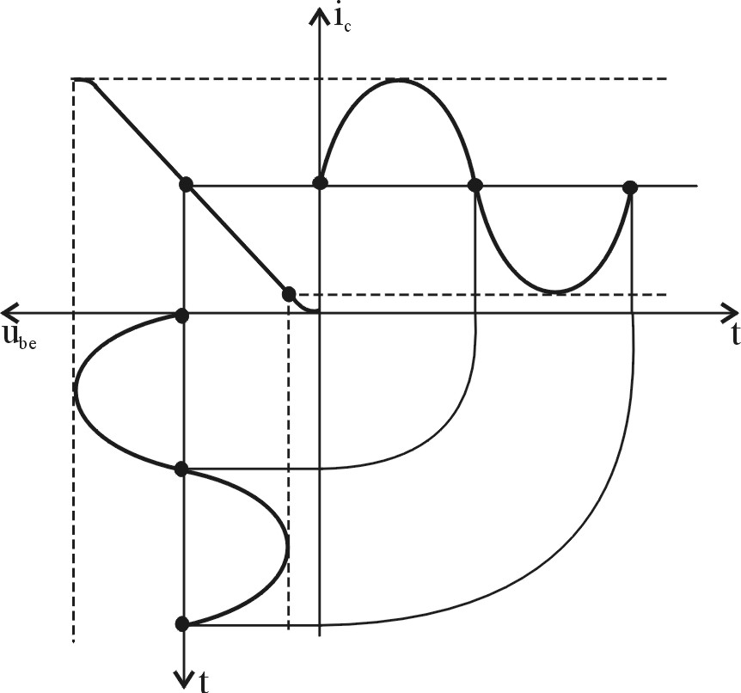
Caracteristica dinamică de transformare dinamică introduce distorsiuni neliniare. Aceste distorsiuni se caracterizează prin apariţia de noi componente în spectrul semnalului de la intrare. $K=\frac{\sqrt{I_{2}^{2}+I_{3}^{2}+\text{.}\text{.}\text{.}}}{I_{1}}\left[\text{\%}\right]\left(1\right)$

Obs
- de regulă, valoarea lui k se calculează raportându-ne la valoarea efectivă a semnalului total şi nu numai la $I_{1}$ Deoarece o asemenea definiţie permite o măsurare mai simplă a lui k.
- pentru valori nu prea mari ale lui k cele două definiţii duc la acelaşi rezultat. Le putem dimensiona fie printr-o alegere potrivită a PSF fie prin utilizarea reacţiei negative.

Obs
Urechea este sensibilă la distorsiunile neliniare.

ZGOMOTELE

Înţelegem prin zgomote semnalele electrice (tensiuni sau curenţi( cu variaţie întâmplătoare în timp. În cazul unui amplificator, zgomotele prezintă importanţă deoarece limitează nivelul minim al semnalului la ieşire.
Nivelele de zgomot se apreciază prin factorul de zgomot F.
$F=\frac{P_{\text{zo}}}{P_{\text{zi}}⋅A_{p}}\left(2\right),F>1↓$
Zgomotul unui amplificator este determinat în principal de zgomotul primului etaj.


SCHEMA BLOC A UNUI AMPLIFICATOR

De regulă un amplificator include mai multe etaje adică un etaj de intrare unul sau mai multe etaje intermediare şi un etaj de ieşire. Etajul de intrare are rolul de asigura o impedanţă de intrare cât mai ridicată a amplificatorului şi în general de a asigura adaptarea cu sursa de semnal. Etajul de ieşire are menirea de a asigura puterea de comandă necesară sarcinii.

Etajul de ieşire (final sau de putere)

Rolul etajului de ieşire este acela de a comanda sarcina care poate si constituită dintr-o incintă acustică, poate fi reprezentată de un servomotor sau orice alt element de execuţie dintr-o instalaţie de automatizare. Caracteristica esenţială a etajului de ieşire este că trebuie să dezvolte o anumită putere deloc neglijabilă pe sarcină fapt ce conduce la ceva particularităţi ale acestui etaj. În primul rând conduce la apariţia distorsiunilor neliniare. Î al doilea rând metoda de proiectare va face uz de calcul grafoanalitic în lipsa unui model pentru acest etaj. În al treilea rând fiind vehiculate puteri mari, prezintă interes calculul unor factori de merit, randamentul $η=\frac{P_{0}}{P_{A}},γ=\frac{P_{o}}{P_{Δm}}$factorul de utilizare a dispozitivului semiconductor iar$P_{Δm}$este valoarea maximă a puterii medii disipate pe dispozitivul semiconductor.
Un etaj de ieşire poate funcţiona în mai multe clase. Spre exemplu funcţionarea în clasă A: $\begin{aligned}η=\text{25}\text{\%} \\ γ=\text{50}\text{\%}\end{aligned}$
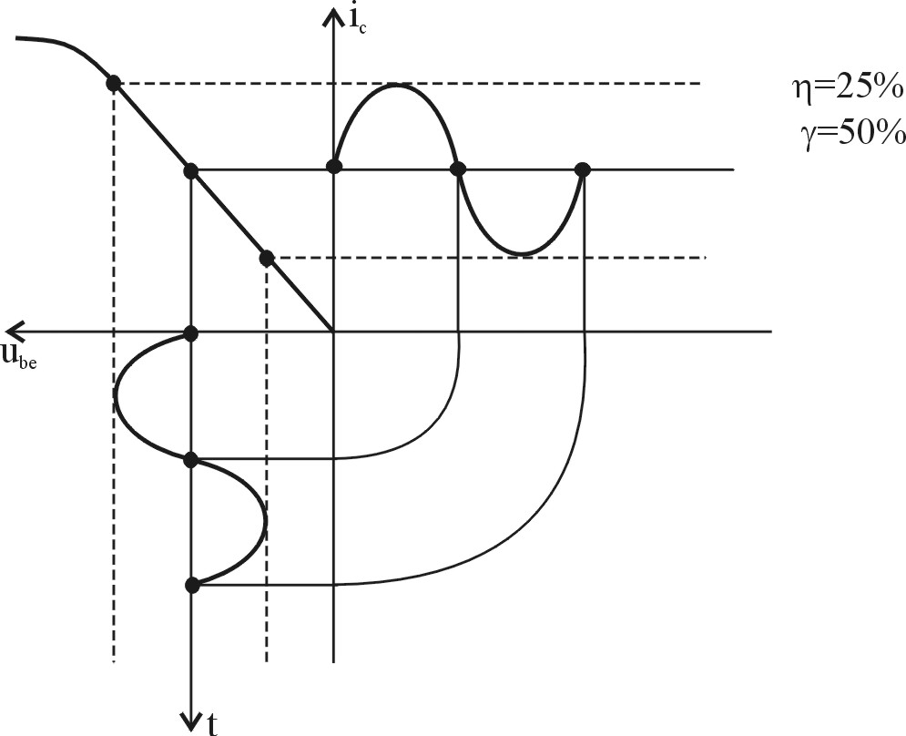

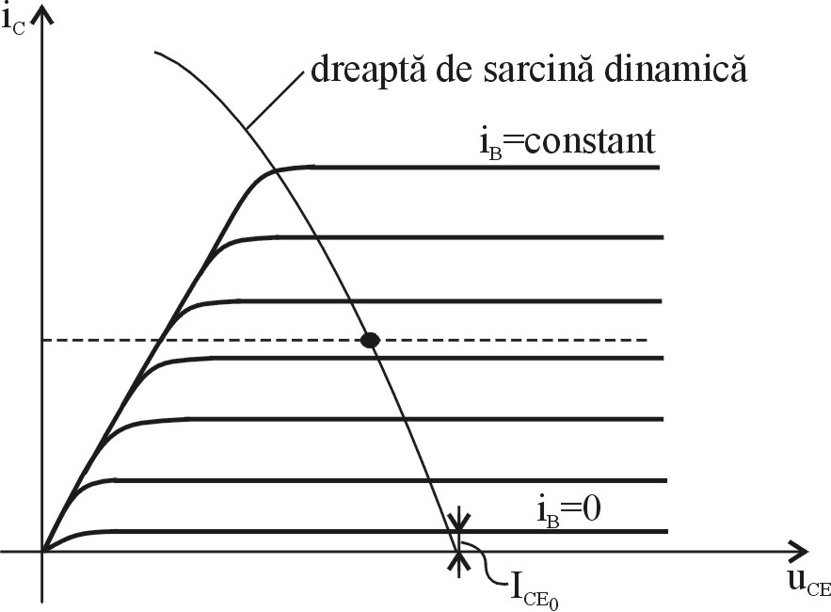
Funcţionare în clasă B

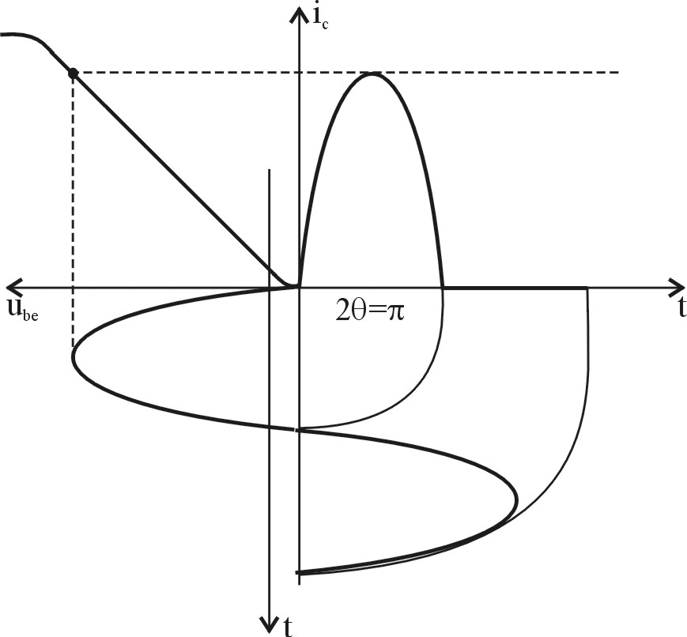

ETAJE FINALE CLASĂ B

Se mai numeşte şi etaj de simetrie complementară deoarece foloseşte două tranzistoare complementare cu parametrii similari (pnp, npn)
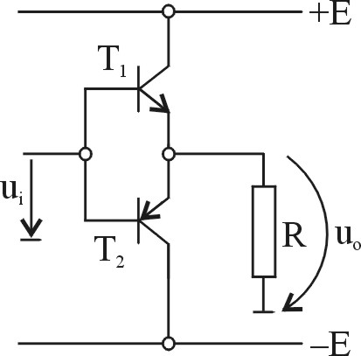

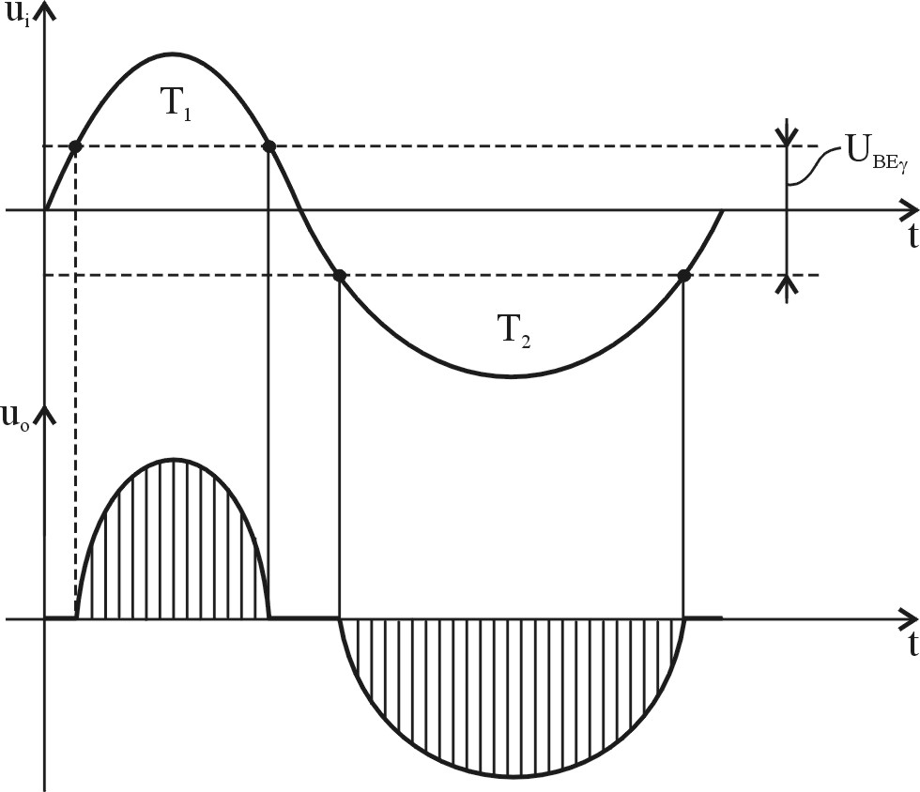

Obs
- pe durata câte unei semialternanţe tranzistorul funcţionează în conexiune CC.
- pentru a asigura o excursie simetrică la ieşire tensiunile celor două surse de tensiune se iau egale $\left|+E\right|=\left|−E\right|=E$
- Datorită tensiunii de deschidere semnalul de ieşire va prezenta distorsiuni neliniare, aşa numitele distorsiuni de racordare.
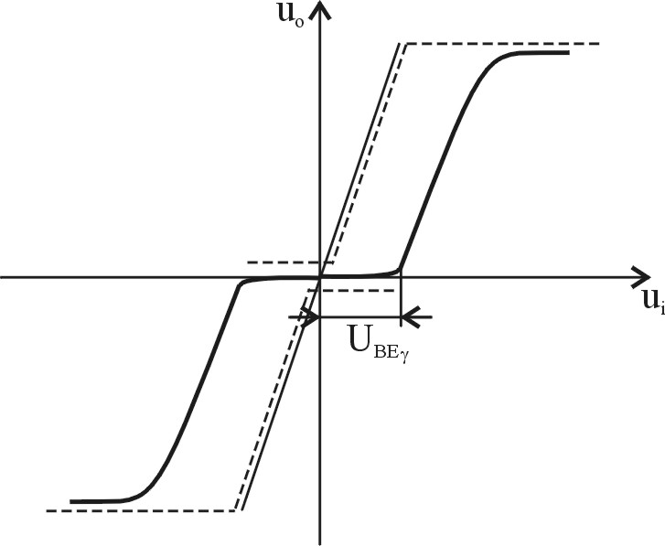
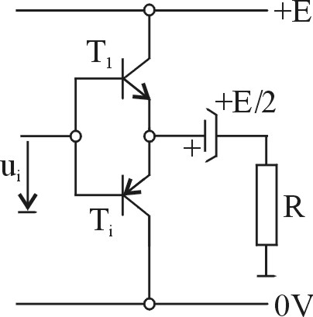
- distorsiunile de racordare pot fi diminuate prin prepolarizarea tranzistoarelor finale (aducându-se uşor spre limita de conducţie). Polarizarea tranzistoarelor final prezintă dezavantajul că poate conduce la ambalarea termică a tranzistoarelor.

- Există posibilitatea alimentării etajului de ieşire de la o singură sursă de alimentare.

- ponderea distorsiunilor de racordare (de trecere) scade pentru semnalele de intrare mai mari.

- Pentru semnale de intrare foarte mari apar distorsiuni datorate intrării tranzistoarelor în saturaţie.

ETAJE DE IEŞIRE ÎN CONTRATIMP
CU TRANZISTOARE COMPUSE

Etajul de ieşire prezentat anterior necesită o putere de comandă însemnată de la etajul prefinal care în precede. Pentru a diminua această putere de comandă se utilizează aşa-numitele tranzistoare compuse. Acestea constituie combinaţii de două sau chiar trei tranzistoare astfel conectate încât echivalează funcţional cu un tranzistor dar care necesită un curent de comandă de bază substanţial mai redus.
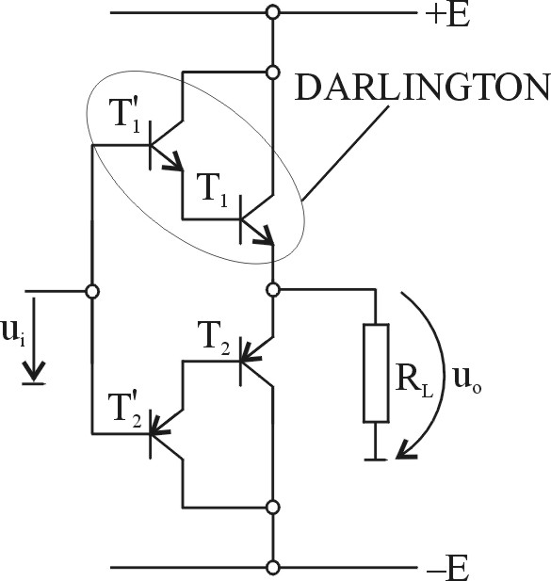
Se constată uşor reducerea substanţială a curenţilor de comandă dar în acelaşi timp circuitul prezintă dezavantajul înserierii a două joncţiuni emitoare fapt ce reduce panta tranzistorului echivalent.

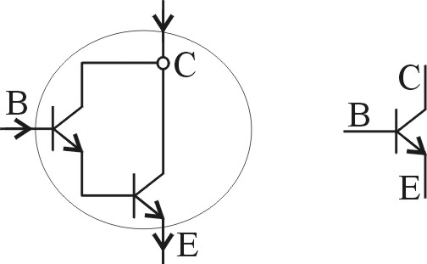
Obs

Tipul tranzistorului echivalent este dat de tipul tranzistorului conectat în bază.

ETAJ DE IEŞIRE CU TRANZISTOARE
CVAZICOMPLEMENTARE

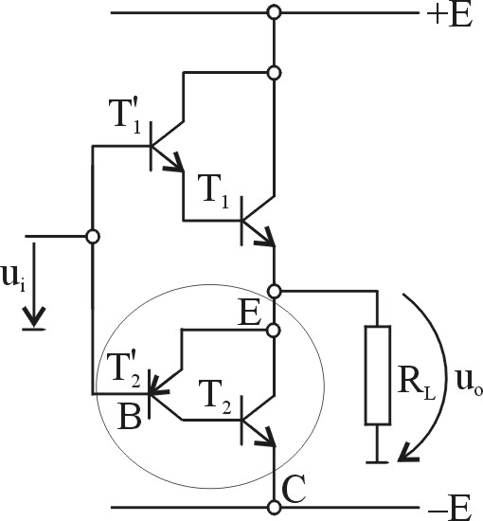
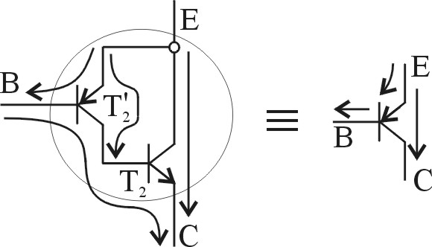

Obs
- schema de mai sus se justifică prin faptul că tranzistoarele de tip npn, de putere, sunt mult mai performante comparativ cu tranzistoarele pnp prin urmare ori de câte ori este posibil vor fi utilizate în etajele de ieşire npn.
- dezavantajul schemei îl constituie lipsa de simetrie în ce priveşte cele două intrări.

ETAJUL DE IEŞIRE CU TRANZISTOARE
CU SIMETRIE COMPLEMENTARĂ

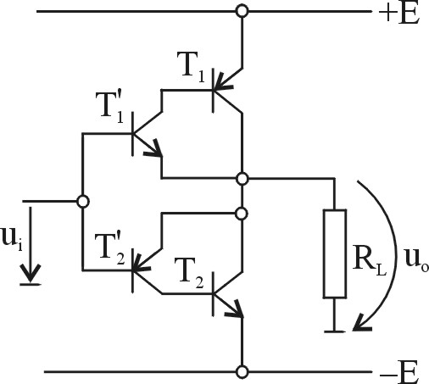
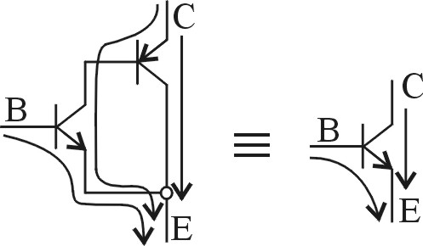

Tipul dubletului e dat de tipul tranzistorului din bază. Avantajul este că avem doar o simetrie a intrărilor şi faptul că avem conectată câte o singură joncţiune emitoare la intrare.

RELAŢII ENERGETICE
PENTRU ETAJUL CLASĂ B

În cele ce urmează vom neglija influenţa distorsiunilor de racordare considerând că fiecare tranzistor conduce exact o semiperioadă şi vom calcula puterea activă, puterea disipată, puterea absorbită de la sursă, randamentul, factorul de utilizare.
- $$\begin{aligned}P_{o}=\frac{U_{o}^{2}}{R_{L}}=\frac{u_{\text{om}}^{2}}{2R_{L}};u_{\text{om}}=K⋅E;K=\frac{u_{\text{om}}}{E} \\ P_{o}=\frac{K^{2}⋅E^{2}}{2R_{L}}→P_{\text{om}}=\frac{E^{2}}{2R_{L}},\left(K=1\right)\end{aligned}$$
- $$P_{A}=\frac{1}{π}⋅\frac{u_{\text{om}}}{R_{L}}⋅E+\frac{1}{π}⋅E=\frac{2}{π}⋅\frac{u_{\text{om}}}{R_{L}}⋅E=\frac{2K}{π}⋅\frac{E^{2}}{R_{L}}$$
- $$η=\frac{P_{o}}{P_{A}}=\frac{\frac{K^{2}⋅E^{2}}{2R_{L}}}{\frac{2K}{π}⋅\frac{E^{2}}{R_{L}}}=\frac{Kπ}{4}$$
- $$P_{D}=P_{A}−P_{O}=\frac{2K}{π}⋅\frac{E^{2}}{R_{L}}−\frac{K^{2}⋅E^{2}}{2R_{L}}=\frac{E^{2}}{{πR}_{L}}\left(K−\frac{K^{2}π}{4}\right)$$
Obs
Din ultimele relaţii se constată că puterea absorbită de la sursă creşte proporţional cu semnalul în timp ce puterea disipată pe cele două tranzistoare nu este maximă pentru semnal maxim de intrare, dependenţa fiind mai complicată.
$\begin{aligned}\frac{{\text{dP}}_{D}}{\text{dK}}=P_{\text{Am}}⋅\left(1−\frac{2Kπ}{4}\right)=0 \\ P_{Δm}=P_{\text{Am}}⋅\left(\frac{2}{π}−\frac{\frac{4}{π^{2}}⋅π}{4}\right)=P_{\text{Am}⋅⋅\frac{1}{π}}\end{aligned}$

